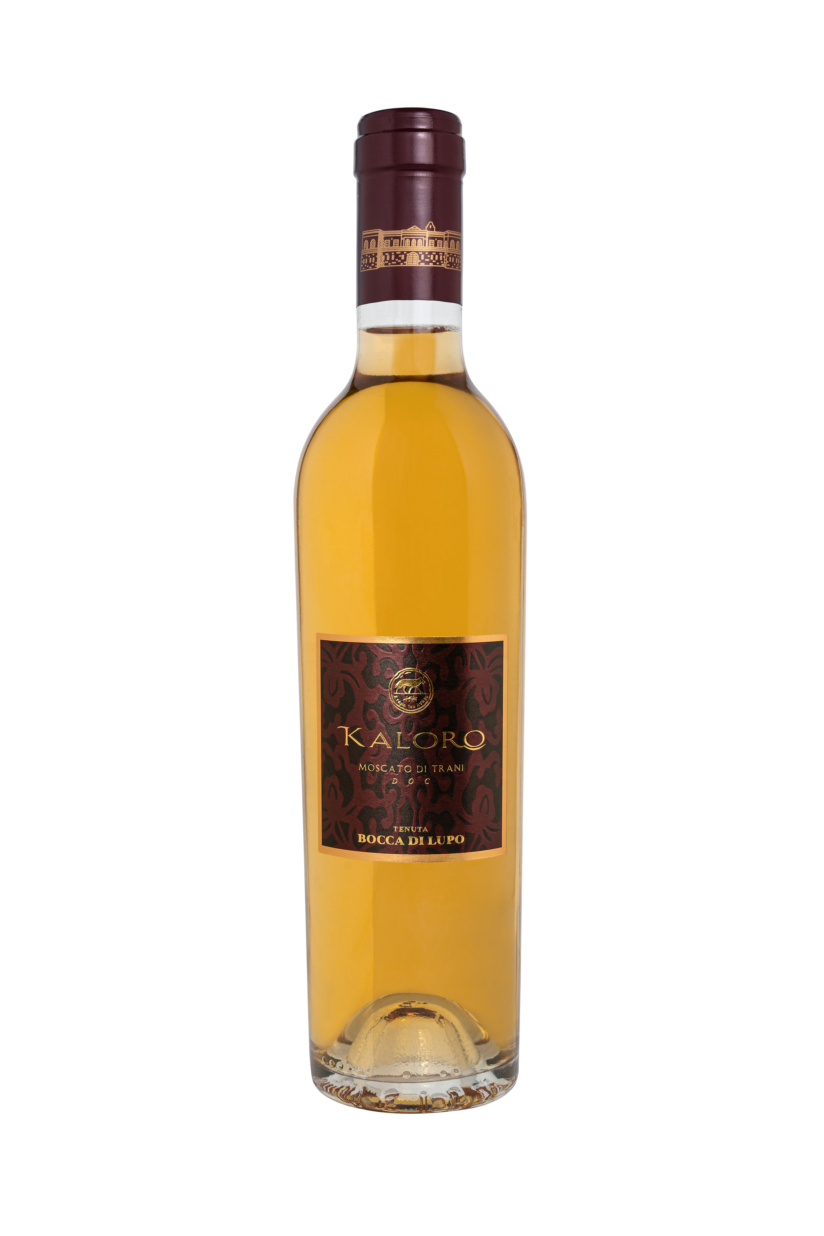
KALORO

Classificazione
Moscato di Trani D.O.C. – Vino Biologico

Annata
2024

Uvaggio
Moscato Reale

Clima
L’annata 2024 è stata caratterizzata da un inverno mite, con piogge scarse favorendo un anticipo del germogliamento di circa due settimane rispetto alla media, avvenuto alla fine di marzo. Nella seconda decade di aprile si è registrato un calo termico che ha riequilibrato in parte l’anticipo iniziale, ritardano la crescita. L’andamento stagionale primaverile ed estivo è stato contraddistinto da un marcato e prolungato periodo asciutto. Al momento della raccolta le uve erano perfettamente sane e ben mature. Al momento della vendemmia è avvenuta a fine agosto.

Vinificazione e affinamento
I grappoli di Moscato Reale sono stati raccolti a mano e posti su stuoie al sole in appositi plateaux o cassette. L’appassimento al sole, durato circa una ventina di giorni, ha permesso una naturale concentrazione degli acini sia dal punto di vista della componente zuccherina, aromatica, che della freschezza. Le uve, dopo l’appassimento al sole, sono state pressate in modo soffice e il mosto fiore, dopo una fase di illimpidimento a freddo, è stato trasferito in tini di acciaio inox, dove è avvenuta la fermentazione alcolica a temperatura controllata, tra i 14 e i 16 °C, in modo da valorizzare il potenziale aromatico degli acini. È seguito poi un periodo di maturazione in acciaio e un ulteriore affinamento in bottiglia.

Gradazione alcolica
11,5% Vol.

Dati storici
La Tenuta Bocca di Lupo è situata ad un’altezza di 250 metri sul livello del mare nel cuore della selvaggia Murgia barese, nei pressi di Minervino Murge – Bari. I terreni calcarei e poveri sono ottimi per ottenere vini rossi di qualità ed eccellenti bianchi. L’azienda ha un’estensione di 130 ettari vitati totalmente biologici. Le principali varietà coltivate sono: Chardonnay, Fiano, Aglianico, Nero di Troia, Cabernet Sauvignon, Cabernet Franc e Moscato di Trani.
Il nome “Kaloro” si ispira all’amabile clima caldo della Puglia e al color oro della sua terra costantemente baciata dal sole. Il Moscato è uno dei più apprezzati vitigni di Puglia grazie alla sua naturale dolcezza e al suo caratteristico aroma che portano alla creazione di avvolgenti vini bianchi dai riflessi dorati. Freschezza e spiccata acidità lo rendono unico nel panorama dei vini dolci del meridione.

Note degustative
Kaloro 2024 si presenta di un colore giallo brillante con riflessi dorati. Ricco e profondo, mostra i tipici sentori dell’uva Moscato Reale: note di scorza d’arancia candita, confettura d’albicocca si uniscono a sensazioni di miele d’acacia. Al palato è sapido, persistente e bilanciato da un’ottima freschezza che ne esalta la piacevolezza di beva.

